

Міністерство освіти і науки України

Національний технічний університет України

“Київський політехнічний інститут імені Ігоря Сікорського”

Факультет інформатики та обчислювальної техніки

Кафедра інформаційних систем та технологій.

Лабораторна робота №3  
**Технології розроблення програмного забезпечення**

Діаграма розгортання. Діаграма компонентів. Діаграма взаємодій та послідовностей

**Варіант** 10

Виконав Перевірив:

студент групи ІА – 13: Колеснік В.М

Луценко Ю. С.

Київ 2023

***Тема:*** Діаграма розгортання. Діаграма компонентів. Діаграма взаємодій та послідовностей.

***Мета:*** Навчитися створювати діаграму розгортання, діаграму компонентів, діаграму взаємодій та послідовностей.

**Хід роботи**

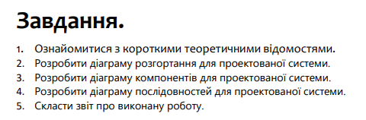

2. Діаграма розгортання:

**Deploy diagram**

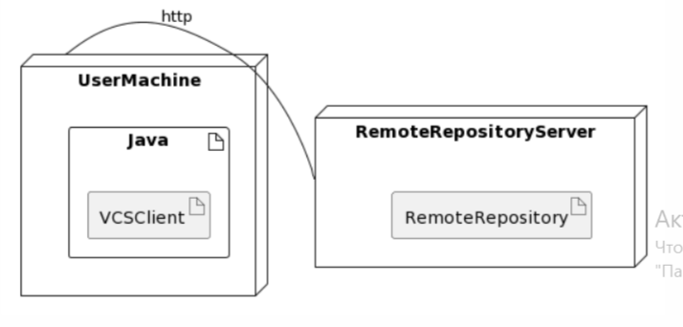

node UserMachine {

artifact Java {

artifact VCSClient

}

}

node RemoteRepositoryServer {

artifact RemoteRepository

}

UserMachine - RemoteRepositoryServer: http

**Components diagram**

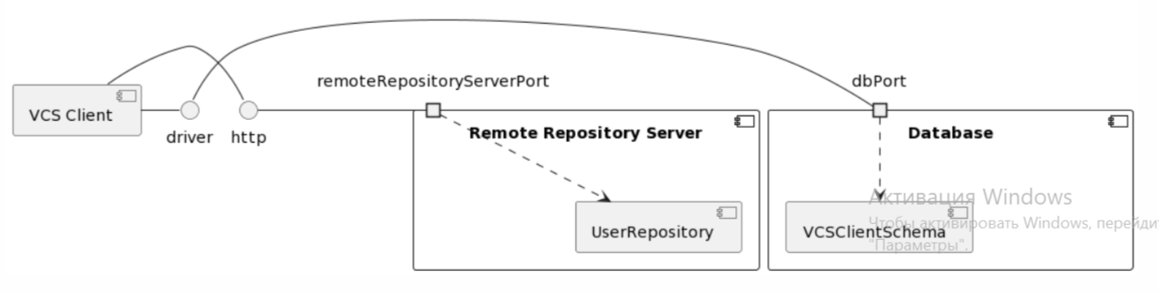

[VCS Client]

component "Database" {

port dbPort

component VCSClientSchema

dbPort ..> VCSClientSchema

}

component "Remote Repository Server" {

port remoteRepositoryServerPort

component UserRepository

remoteRepositoryServerPort ..> UserRepository

}

[VCS Client] - () http

http - remoteRepositoryServerPort

[VCS Client] - () driver

driver - dbPort

**Sequence diagram**

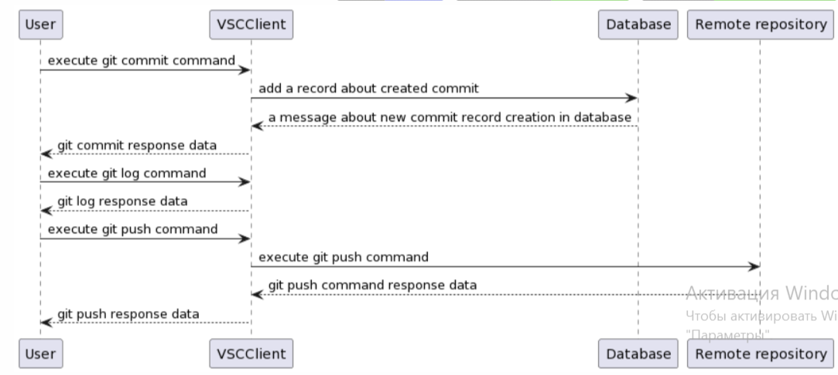

"User" -> "VSCClient": execute git commit command

"VSCClient" -> "Database": add a record about created commit

"Database" --> "VSCClient": a message about new commit record creation in database

"VSCClient" --> "User": git commit response data

"User" -> "VSCClient": execute git log command

"VSCClient" --> "User": git log response data

"User" -> "VSCClient": execute git push command

"VSCClient" -> "Remote repository": execute git push command

"Remote repository" --> "VSCClient": git push command response data

"VSCClient" --> "User": git push response data

***Висновок:*** на цій лабораторній роботі я навчилась створювати Діаграму розгортання, Діаграму компонентів та Діаграму послідовностей. Ці діаграми дозволили точніше описати суть і принципи роботи мого проєкту.